ETUDE DE CAS: LA CITE D’UR AU III° MILLENAIRE AVANT J-C.

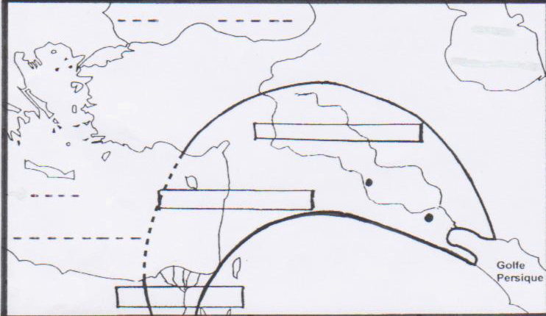
- Je localise la cité d’Ur
- A l’aide de ton manuel …………….,
* place sur les pointillés les mers
* repasse en bleu les fleuves et indique leurs noms.
* entoure en rouge le nom de la cité d’Ur.
* indique dans le cadre le nom de cette région.

- Pourquoi tant de cités se sont
Installées en Mésopotamie ? ……………………..
…………………………………………………………………….

- J’identifie les principaux bâtiments de la cité d’Ur
- Je découvre la cité d’Ur
Plan de la cité d’Ur permettant de repérer les éléments ci-contre. | Légende :  - Palais du roi Ur-Nammu  - Ziggourat du dieu-soleil Nanna  - Ginparu (temple et couvent de la déesse Ningal)  - Ville occupée par des marchands et artisans  - Rempart  - Canal  - Ports sur l’Euphrate

Consignes : Observe le plan de la cité d’Ur puis complète le tableau ci-dessous :

N° | Nom du bâtiment ou quartier | Quelle est sa fonction ?  (politique, religieuse, économique) | Qui y vit ?
1
2
3
4
5
6
7
Trace écrite :

